Средства массовой информации свободны
Торбеевский
вестник
6.03.2019
№ 11
Газета выходит
с ноября 2005г.
Учредители: местное самоуправление рп Торбеево.
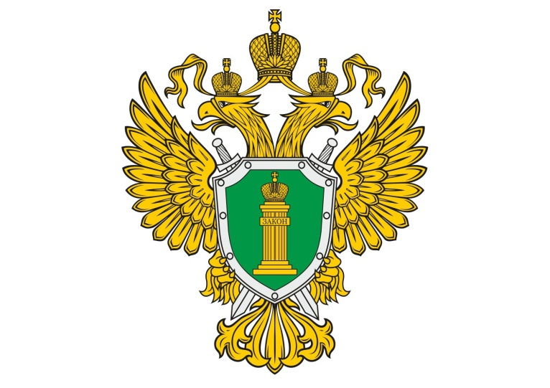

Легализация (отмывание) доходов, полученных преступным путем
Впервые термин «отмывание» денег был использован в 20-х годах XX века в США в отношении доходов от нелегальной торговли спиртным во времена сухого закона, которую осуществляла чикагская мафия. В 80-х годах ХХ века аналогичными механизмами пользовалась преступность для легализации дохода, полученного от наркоторговли.
Прокуратура Торбеевского района Республики Мордовия
Мировое сообщество впервые ввело определение этого процесса в Венской конвенции ООН о борьбе против незаконного оборота наркотических средств и психотропных веществ от 19 декабря 1988 года.
Согласно ст.3 Конвенции, под легализацией («отмыванием») доходов от преступной деятельности понимаются:
1) конверсия или передача имущества, если известно, что такое имущество получено в результате правонарушения или правонарушений, или в результате участия в таком правонарушении или правонарушениях, в целях сокрытия или утаивания незаконного источника имущества или в целях оказания помощи любому лицу, участвующему в совершении такого правонарушения или правонарушений, с тем, чтобы оно могло уклониться от ответственности за свои действия;
2) сокрытие или утаивание подлинного характера, источника, местонахождения, способа распоряжения, перемещения, подлинных прав в отношении имущества или его принадлежности, если известно, что такое имущество получено в результате правонарушений или правонарушения, в результате участия в таком правонарушении или правонарушениях;
3) приобретение, владение или использование имущества, если в момент его получения было известно, что такое имущество получено в результате правонарушения или правонарушений или в результате участия в таком правонарушении или правонарушениях;
4) участие, соучастие или вступление в преступный сговор с целью совершения любого правонарушения или правонарушений, приведенных выше, покушение на совершение такого правонарушения или правонарушений, а также пособничество, подстрекательство, содействие или консультирование при их совершении»¹.
В России официальное определение легализации (отмывания) доходов, полученных преступным путем дает Федеральный закон от 07.08.2001 N 115-ФЗ «О противодействии легализации (отмыванию) доходов, полученных преступным путем, и финансированию терроризма». В соответствии с ним, легализация (отмывание) доходов, полученных преступным путем, представляет собой придание правомерного вида владению, пользованию или распоряжению денежными средствами или иным имуществом, полученными в результате совершения преступления.
Легализация (отмывание) доходов, полученных преступным путём, с правовой точки зрения, представляет собой юридически значимые действия в отношении имущества для придания видимой легитимности (правомерности) источникам происхождения данного имущества в целях сокрытия его преступного происхождения.
В числе основных факторов, способствующих отмыванию криминальных доходов, можно назвать:
- несоблюдение международных стандартов регулирования финансовой деятельности, несовершенство механизмов контроля и мониторинга за деятельностью финансовых институтов;
- распространение коррупции, прежде всего, среди государственных, исполнительных, правоохранительных и судебных органов власти;
- ограниченные возможности обмена финансовой информацией с иностранными органами власти и др.
В Уголовном кодексе Российской Федерации (далее УК РФ) предусмотрено три состава, направленные на борьбу с отмыванием доходов, полученных преступным путем:
- ст. 174 УК РФ - легализация (отмывание) денежных средств или иного имущества, приобретенных другими лицами преступным путем);
- ст. 174.1 УК РФ - легализация (отмывание) денежных средств или иного имущества, приобретенных лицом в результате совершения им преступления);
- ст. 175 УК РФ - приобретение или сбыт имущества, заведомо добытого преступным путем.

Главный редактор:  Глава Администрации Торбеевского городского поселения  Торбеевского муниципального района РМ Сетяев И.В. | Учредители:  Администрация Торбеевского городского поселения  Торбеевского муниципального района РМ | НАШ АДРЕС:  431030, Республика Мордовия, Торбеевский район, рпТорбеево,  ул Ленина д. 2а  Телефон: 2-01-00

